NOM : | CONTRÔLE n° | note / 10 :
NOM : | durée : 35 min | note / 10 :

Un fil à plomb est suspendu à une potence.

- Quelle direction indique le fil à plomb ? la verticale

- Parmi les représentations suivantes, choisis celle(s) qui modélise(nt) correctement cette expérience :
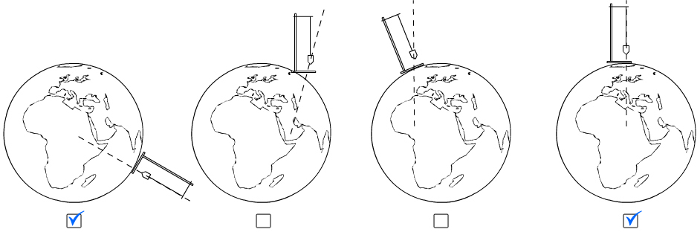

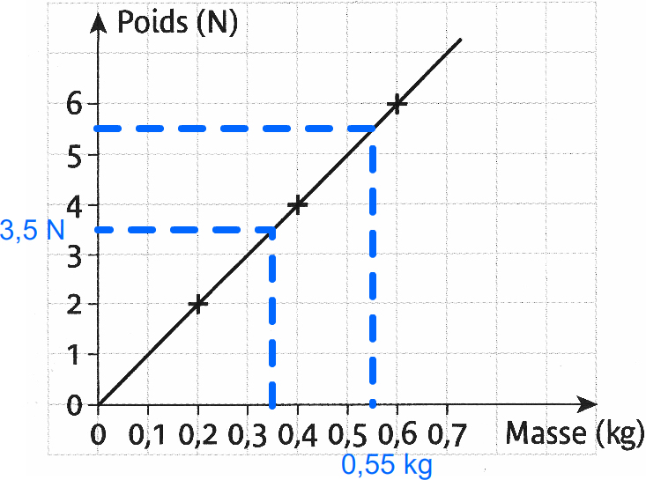
Au cours d’une séance de travaux pratiques, Yves a tracé la courbe ci-contre.

- Quel appareil a-t-il utilisé pour mesurer les poids ?

…un dynamomètre……………………………………

- Quel appareil a-t-il utilisé pour mesurer les masses ?

…une balance………………………………

- Pourquoi Yves peut-il affirmer que le poids et la masse sont
des grandeurs proportionnelles ?

La représentation graphique du poids en
fonction de la masse est une
droite qui.passe par l'origine..

- Détermine graphiquement le poids d’un objet de masse m = 550 g : m = 0,550 kg graphique : P = 5,5 N.

- A partir du graphique, retrouve la masse d’un objet dont le poids P est 3,5 N : m = 0,35 kg = 350 g

- Rappelle la relation mathématique qui lie P et m : …P = m.g…

- A partir des résultats de la question e), calcule la valeur de l’intensité de la pesanteur g et précise son unité :

g = P ÷ m = 3,5 ÷ 0,35 kg g =10 N/kg.

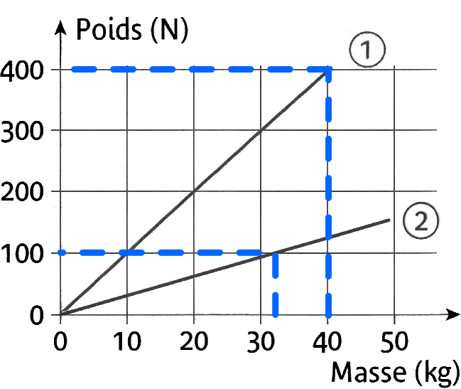
Le graphique représente les variations du poids en fonction de la masse, sur terre et sur une autre planète.

- Quelle est la courbe correspondant à la Terre ? Justifie.

g₁ = 400 ÷ 40 = 10 N/kg

g₂ = 100 ÷ 33 = 3,0 N/kg

La courbe 1 correspond à la Terre.

- Sur l’autre planète, serions-nous plus lourds ou plus légers que sur la Terre, en terme de poids donc ? Justifie ta réponse.

Nous serions plus légers car g₂ < g_{1 .}

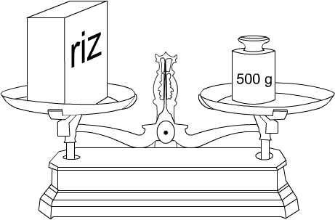
Données : g _{(Terre)} = 10 N/kg et g _{(Jupiter)} = 25 N/kg

- Quelle grandeur mesure l’appareil ci-contre ?

C'est une balance. Elle mesure la masse.

- Calcule le poids de ce paquet de riz sur la Terre :

500 g = 0,500 kg

P_{T} = m.g_{T} = 0,500 x 10 P_{T} = 5,0 N.

- Quel serait son poids sur Jupiter ?

P_{J} = m.g_{J} = 0,500 x 25 P_{J} = 12,5 N.
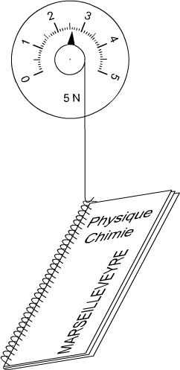

Erwan souhaite connaître la masse de son cahier mais il ne dispose pas de balance. Marina lui propose d’utiliser un dynamomètre. Il réalise alors l’expérience ci-contre.

Quelle est la masse de son cahier ?
Pour répondre à la question, rédige un compte rendu en utilisant les expressions suivantes : « Je sais que… », « J’observe que… », « J’en déduis que… ».

- Je sais que le dynamomètre mesure le poids en newtons et que P = m.g

- J'observe que le poids du cahier est de 2,6 N

- J'en déduis que la masse est m = P ÷ g = 2,6 ÷ 10

= 0,26 kg

m = 260 g.

